参考答案及评分标准（A）
一．单项选择题：（每小题3分，共21分）
题号 | 1 | 2 | 3 | 4 | 5 | 6 | 7
答案 | B | A | D | D | D | C | A
二．填空题：（每小题3分，共15分）
1.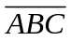 2． 3．  4． 5．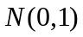
三、计算题（每小题7分，共35分）
1、一学生接连参加同一课程的两次考试，第一次及格的概率为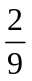，若第一次及格则第二次及格的概率也为；若第一次不及格则第二次及格的概率为．（1）若至少有一次及格则他能合格，求他合格的概率；
（2）若已知他第二次已经及格，求他第一次及格的概率．

解： 设A表示事件“他能合格”；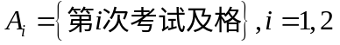
则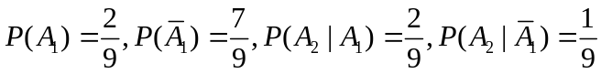
（1）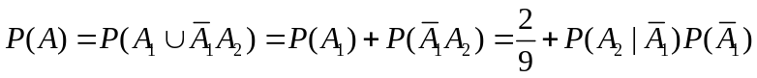
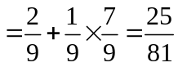 ……………（3分）
（2）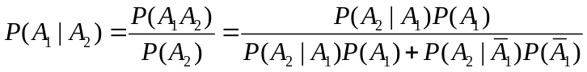
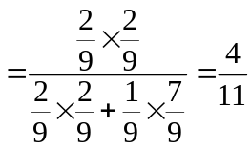 ……………（7分）
2、设求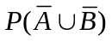。
解 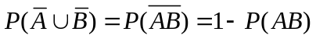……………（2分）
由 得
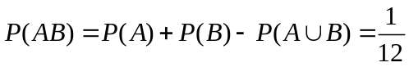……………（5分）
故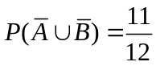 ……………（7分）
3．随机变量的分布函数为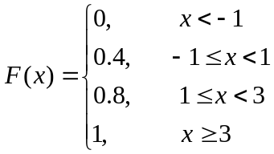，求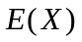与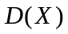
解：由随机变量的分布函数可得其分布律：
…………（2分）
 |  | 1 | 3
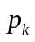 | 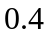 |  | 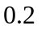
……………（7分）
4、设连续型随机变量的概率密度为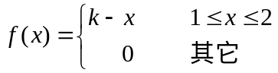 求（1）确定常数； （2）求分布函数
解：由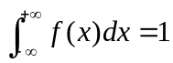，有：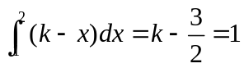。于是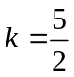 ……………（2分）
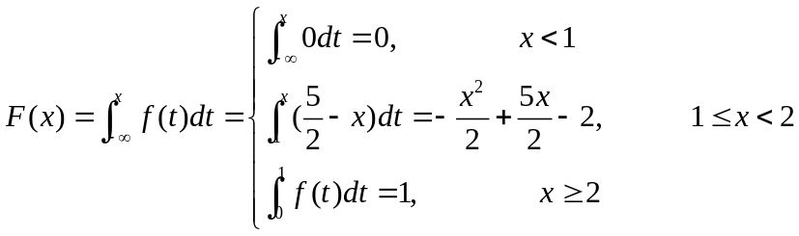
即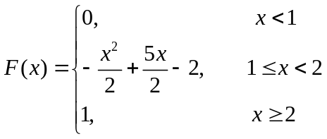 ……………（7分）
5、设随机变量在内服从均匀分布，求随机变量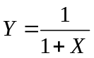概率密度函数
解：在内服从均匀分布，于是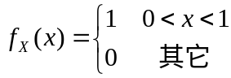，…………（2分）
由有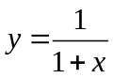，则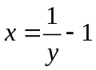 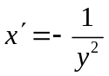，
所以 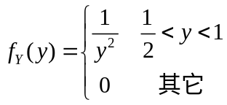…………（7分）
四、解：
（1）的边缘分布律；
 | -2 | 0 | 1
 | 0.2 | 0.4 | 0.4
 | 0 | 1
 | 0.5 | 0.5

……（4分）
（2）的分布律
 | -2 | -1 | 0 | 1 | 2
 | 0.1 | 0.1 | 0.2 | 0.4 | 0.2
……（6分）

（3）。 ……（8分）
（4） 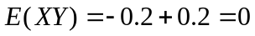 ……（10分）
五、解：（1）似然函数为：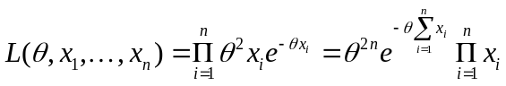 ……………（2分）
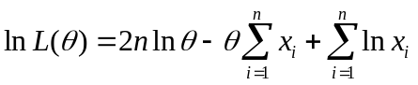 ……………（4分）
令 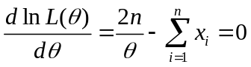 ……………（7分）
得 的极大似然估计量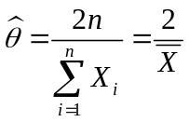 ……………（9分）
六、解：假设：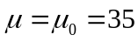，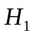：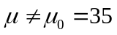 ……………（2分）
取检验统计量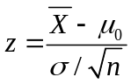，拒绝域为：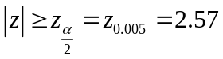 ……………（5分）
由已知 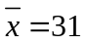，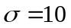，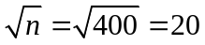，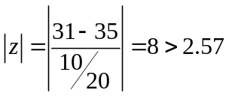……………（9分）
故拒绝，认为估价有显著变化，需要调整产品价格 ……………（10分）

